Robert Kozakiewicz Gdańsk, 21.03.2015

Dawid Piasecki

Rafał Gajewski

**Realizacja projektu informatycznego**

**Scrum: rejestr produktu, rejestr pierwszego sprintu**

**1. Produkt i użytkownicy**

E-fryzjer jest systemem informatycznym służącym do przeglądania salonów fryzjerskich oraz rezerwacji wizyt przez Internet. Oprócz tego oferuje on również szereg funkcjonalności dla właścicieli salonów: zarządzanie wizytami, zarządzanie godzinami otwarcia salonu, zarządzanie godzinami pracy fryzjerów. System zawiera bazę salonów, z których każdy ma swoją wizytówkę - krótki opis, zdjęcia, adres oraz narzędzie do rezerwowania wizyt. System obejmuje również aplikację do zarządzania wizytami dla salonu, czyli alternatywę dla dotychczasowych rozwiązań typu papierowy kalendarz wizyt lub arkusz programu Excel. E-fryzjer umożliwia również zarządzanie szczegółami salonu widocznymi dla klienta, takimi jak: godziny otwarcia, lista i cena zabiegów, lista pracowników. Użytkownicy systemu dzielą się więc na dwie grupy: klienci oraz osoby zarządzające salonem.

**2. Scenariusze użycia systemu**

Scenariusz pierwszy:

Przykładowy użytkownik decyduje się na wizytę u fryzjera. Po uruchomieniu strony systemu e-Fryzjer wyświetla się okienko do wyszukiwania salonu. Użytkownik wpisuje swój adres po czym system wyświetla listę najbliższych salonów wraz z mapą, na której są zaznaczone. Użytkownik wybiera jeden z salonów. System wyświetla informacje o salonie: adres, numer telefonu, listę zabiegów, listę pracowników, zdjęcia. Użytkownik decyduje się zarezerwować wizytę w salonie - wybiera opcję 'Rezerwuj wizytę'. System wyświetla kreator rezerwacji wraz z instrukcjami. Klient wybiera kolejno zabieg, fryzjera, datę oraz godzinę. Po wybraniu szczegółów rezerwacji klient wpisuje swoje dane: imię, nazwisko, adres poczty elektronicznej. System proponuje opcję założenia konta. Jako że klient podejrzewa, że przyjdzie mu skorzystać z systemu w przyszłości decyduje się na założenie konta. Wpisuje hasło po czym potwierdza utworzenie konta oraz rezerwacji. System wyświetla potwierdzenie wraz ze szczegółami. Klient loguje się aby sprawdzić jakie korzyści uzyskał dzięki założeniu konta. Po zalogowaniu się oraz wybraniu opcji 'Moje konto' system wyświetla historię rezerwacji (znajduje się w niej jedna pozycja) wraz z opcją ponowienia każdej z nich. Klient klika z ciekawości opcję 'Ponów'. System przechodzi do strony salonu, u którego została złożona wybrana rezerwacja oraz wyświetla kreator rezerwacji z pouzupełnianymi polami 'Wybór zabiegu' oraz 'Wybór fryzjera'. Usatysfakcjonowany klient zamyka stronę systemu po uprzednim wylogowaniu się.

Scenariusz drugi:

Użytkownik (osoba zarządzająca salonem) zaczyna pierwszy dzień pracy po zainstalowaniu systemu e-fryzjer. Po uruchomieniu system wyświetla kalendarz z listą rezerwacji dla każdego pracownika salonu w dany dzień. Jako że tego samego dnia pracę w salonie zaczął nowy pracownik, użytkownik dodaje go do strony salonu podając godziny pracy, zdjęcie oraz wykonywane zabiegi. System zatwierdza dodanie nowego pracownika oraz otwiera podgląd strony salonu z uaktualnioną zawartością. W trakcie dnia zaczynają się pojawiać pierwsze rezerwacje zrobione przez Internet. W pewnym momencie użytkownik dostaje telefon od klienta z prośbą o przesunięcie rezerwacji na inny dzień. Użytkownik klika przycisk 'Edytuj' na wybranej rezerwacji, po czym system otwiera okno do edycji zabiegu. Po wybraniu odpowiedniej daty użytkownik potwierdza zmianę rezerwacji w systemie i informuje klienta o pomyślnym przesunięciu rezerwacji. W wolnej chwili użytkownik decyduje się na zrobienie zdjęć salonu oraz wstawienie ich do strony w systemie. Po uzyskaniu satysfakcjonujących fotografii użytkownik otwiera panel zarządzania danymi salonu oraz wybiera opcję 'Dodaj zdjęcia'. Po wybraniu plików i zatwierdzeniu system wyświetla uaktualnioną stronę salonu. Podczas swojego dnia pracy użytkownik z zadowoleniem stwierdza poprawę swojej efektywności w stosunku do poprzedniej metody pracy (klasyczny papierowy kalendarz).

**3. Rejestr produktu**

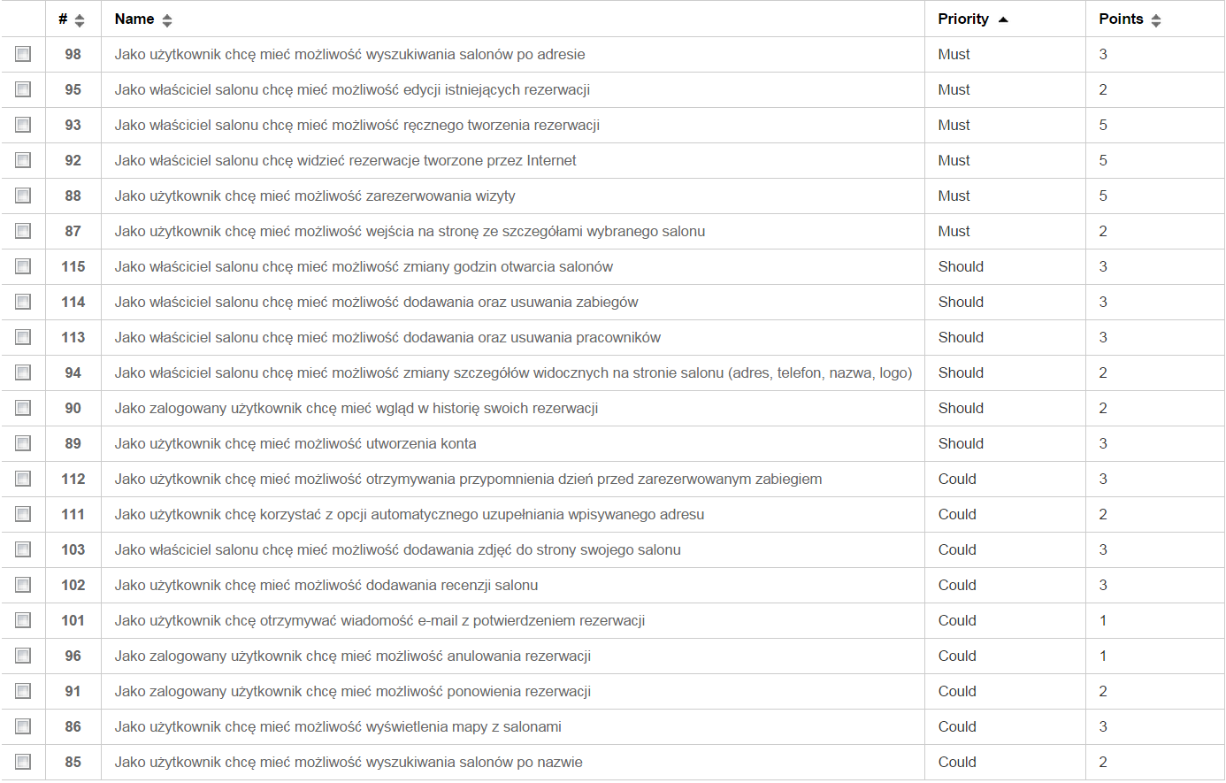

Priorytet dla użytkownika wyrażony został w trzystopniowej skali: 'Must' - funkcjonalność niezbędna do realizacji podstawowych funkcji aplikacji, 'Should' - funkcjonalność, która powinna się znaleźć w aplikacji, jednak nie jest kluczowa dla jej działania oraz 'Could' - funkcjonalność dodatkowa, która może być zrealizowana jeśli starczy czasu oraz środków.

Kolumna 'Points' wyraża złożoność zadania wyrażona w abstrakcyjnych jednostkach SP (Story Point). Najłatwiejszemu zadaniu z rejestru produktu przyznaliśmy złożoność 1 SP i na tej podstawie estymowaliśmy pozostałe zadania.

**4. Rejestr pierwszego sprintu**

Przewidujemy sześć dwutygodniowych sprintów, co daje łącznie trzy miesiące trwania projektu. Przyjęliśmy pojemność zespołu wynoszącą 150 godzin.

Cel pierwszego sprintu: umożliwić użytkownikowi rezerwację zabiegu.

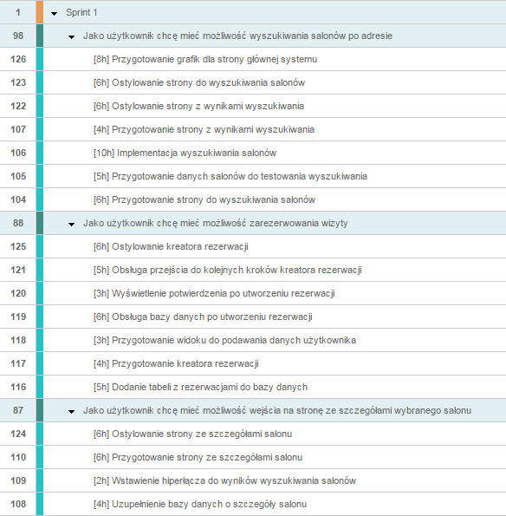

Widok pierwszego sprintu w formie drzewa (w nawiasach kwadratowych estymacja w godzinach)

Wybrany zakres sprintu wynika z wyliczonej liczby punktów możliwej do zrealizowania w każdym sprincie (łączna liczba SP w rejestrze produktu dzielona przez szacowany czas trwania projektu). Kolejnymi czynnikami były priorytet dla użytkownika (wybraliśmy historyjki o najwyższym priorytecie) oraz powiązania funkcjonalne między historyjkami (po każdym sprincie powinna powstać funkcjonalna część systemu, a nie cały system ukończony w niewielkim stopniu).

W osobnym pliku dołączony jest widok sprintu w formie tablicy zadań.